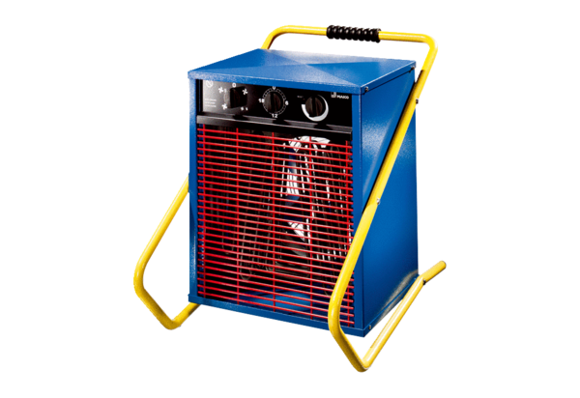Aérothermes MHD 20Unité de conditionnement : 1 pièceGamme: C
Numéro de référence : 0082.0204Fabricant : MAICO

